De la mi-octobre à début novembre, 2 parrain/marraine (de Salon et de Périgueux) se sont rendus au Burkina, au foyer EJB !
Une journée à Bazoulé, voilà à quoi ça ressemble :
Réveil matinal vers 5 heures 30 au son des poules, des coqs, des pintades qui caquettent sous les fenêtres, et des ânes qui râlent au loin.
Il fait déjà chaud, les pales des ventilos ronronnent au-dessus de nos têtes…
La terrasse de chez Yannie est un lieu « stratégique » ! De là, nous supervisons le foyer à 180 degrés : la maison de Narcisse (responsable du foyer), le dortoir des garçons, la cuisine et le nouveau réfectoire, le dortoir des filles, les salles d’études, la maison d’Ismaël (responsable EJB).
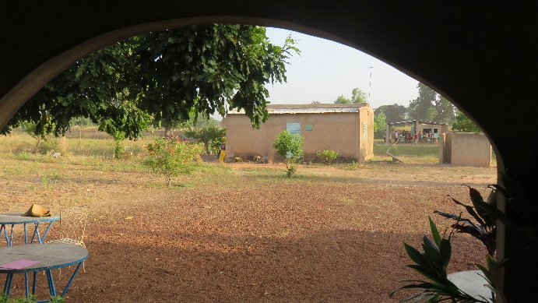Vue de la terrasse

Les enfants vont prendre le riz du matin, et s’apprêtent à partir pour l’école. Certains viennent nous serrer la main, d’autres, à pied, à vélo, nous font signe du chemin…
Pendant notre séjour, les petits déjeuners sont pris en commun avec l’équipe des encadrants : bonne humeur et programme de la journée, fous-rires et listage des nombreux sujets du foyer à traiter ! Cela peut durer longtemps, d’autant que Noufou (entretien), Néma (encadrement des filles), Eli (jardin) passent nous dire bonjour en venant prendre leur service.
C’est également le moment de prévoir les repas avec Sakina, épouse d’Ismaël et cuisinière à nos petits soins. On ne se rend pas compte, mais l’absence de frigo oblige à cuisiner à chaque repas !
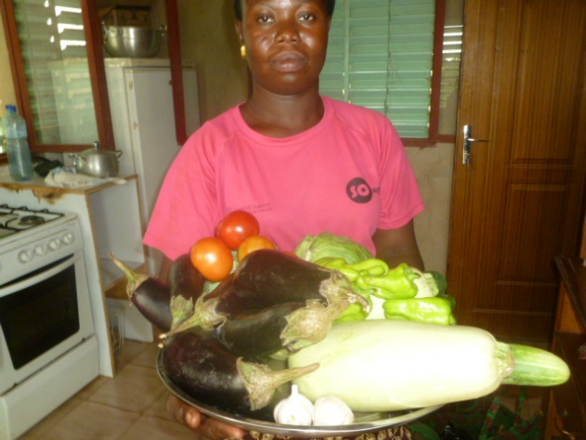Sakina revient du marché
La journée passe, chacun vaque à ses occupations :
- marché à Tanghin (tous les 3 jours),
- déplacements à Ouaga (qu’il faut organiser car nous n’avons pas de voiture) pour des achats plus importants, des formalités, le choix de l’artisanat à ramener,
- visites d’écoles, rencontres avec des familles, des relations diverses…
- Et cette année, nouveauté, on va se connecter, d’un coup de moto, au cybercafé !

Certains enfants rentrent manger puis repartent, d’autres, n’ayant pas cours l’après-midi, restent au foyer en études.
Pour nous, c’est sieste, car la chaleur plombe !
En fin d’après-midi, entre 17 et 19 heures, il y a le traditionnel match de foot des garçons pendant que les filles vaquent à différentes occupations.
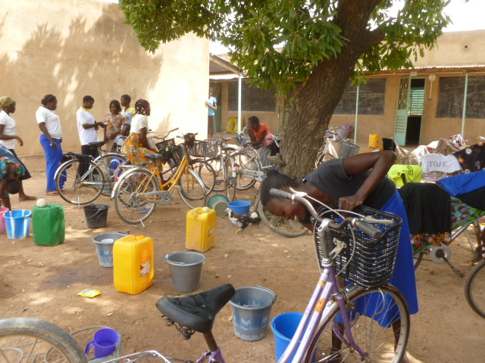
Lessive chez les fill Lessive chez les filles (même les vélos y passent !)

La nuit tombe très vite, dès 18 heures, et après le repas de 18 heures 30, tout le monde rejoint les salles d’études jusqu’à 21 heures.
Tout se fait calmement, sans qu’il y ait besoin de rappel…Par classe, les enfants font leurs devoirs et des exercices au tableau. En ce début d’année scolaire et avant qu’ils ne rejoignent leurs universités ou leurs écoles supérieures, « nos grands » faisaient office d’encadrants auprès, comme ils disent, de leurs « petits frères et sœurs ». A présent, c’est Narcisse et les 4 filles inscrites à l’ENEP (école de formation des maitres) qui ont pris le relais.
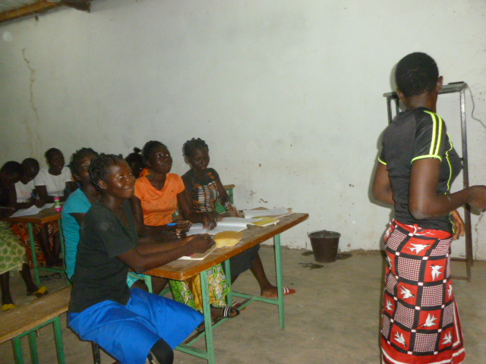Etudes du soir

Et puis, sur 75 enfants logés au foyer, il y a toujours un petit bobo à soigner ou une demande particulière, ou tout simplem ent l’envie de venir nous voir…
EJB, c’est une grande famille !

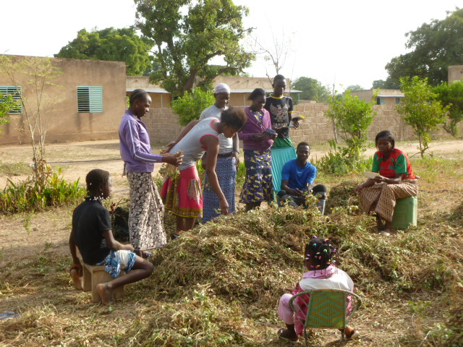Tout le monde aide à la récolte des arachides

Plus globalement, ce séjour nous a permis de participer, avec l’équipe de direction locale, aux derniers réglage des affectations scolaires et universitaires, et du logement des 22 enfants vivant hors du foyer.

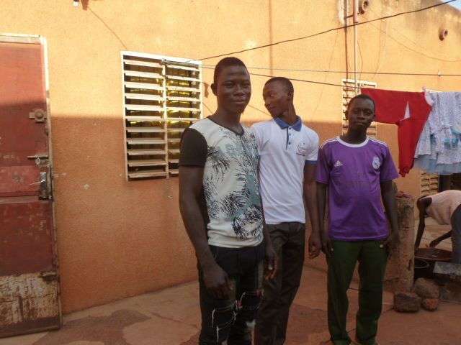Les garçons à Bobo

Un de nos premiers enfants parrainés, Paul, est maintenant professeur de français… Carine est en troisième année de droit et de futurs Techniciens en Génie Civil, Electricité, Informatique, Maintenance, Métallerie, Menuiserie vont bientôt terminer leurs études.
Bref, un séjour très intéressant que nous ne pouvons que conseiller à tous les membres et amis d’EJB, peu cher, sans risques particuliers et en immersion totale.
Cela crée des liens supplémentaires avec tous ces jeunes et aide notre association. L'accueil des enfants et de l'équipe au Burkina est formidable !!!
Nous ne pouvons que vous conseiller d’aller y faire un tour…
Et, bien évidemment, nous restons à votre disposition pour plus de détails… !

